Добро пожаловать в нашу лабораторию воспоминаний! Сегодня мы проведём собственный выпуск «Как это устроено», но вместо заводов и технологий будем разбирать тайные механизмы нашей молодости. Мы шаг за шагом восстановим, какие были устройства, привычки, игры и лакомства 90-х и нулевых. Ваша задача — вспомнить, угадать и доказать, что вы — настоящие инженеры эпохи! Итак, запускаем эксперимент: «Как это устроено — наше детство и юность»

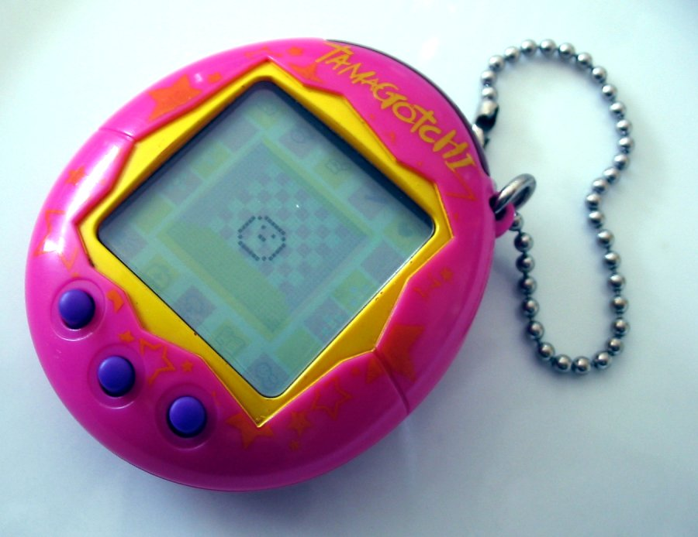
Тамагочи. Электронная игрушка с виртуальным питомцем, о котором нужно заботиться. Кстати говоря, само название игрушки пришло из японского языка, а именно от сочетания слов: «тамаго», что означает «яйцо» и англицизма «уотти» (от английского «watch»), что в переводе «часы», «смотреть». Вылупившись из яйца, зверёк требовал внимания и ухода и даже мог умереть, в связи с чем вызывал у игроков чувство полезности и нужности, возникала ответственность за электронную жизнь зверька, ввиду чего данный гаджет очень быстро полюбился среди молодежи.
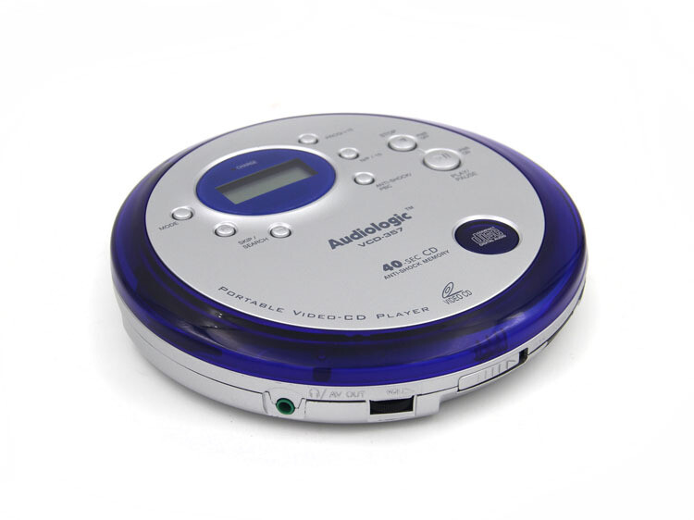
СД плеер . В нашем детстве любили не только играть, но и слушать музыку, популяризация западной музыкальной культуры пришла и в наш двор, первые CD плееры с наушниками.
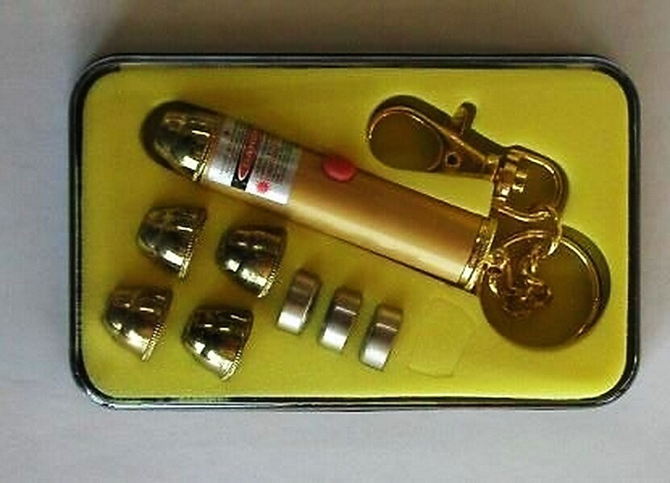
А ещё большим счастливчиком можно было считать человека, у которого была лазерная указка и не просто стандартный набор, а расширенный с большим количеством дополнительных насадок. Нам казалось, что она могла светить так далеко, что можно было случайно совершить катастрофу ослепив лазером пилота самолёта в небе.
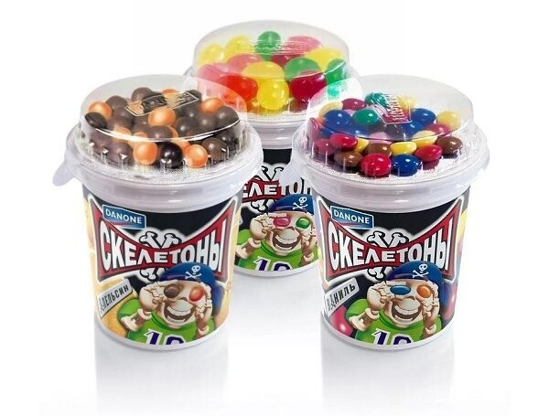
Скелетоны. Сейчас магазины предоставляют широкий ассортимент товаров, в том числе и молочных продуктов. Наверное, вы точно помните, про рекламу этой продукции, благодаря которой эти баночки стали мега-популярными. Кто же вспомнит название?

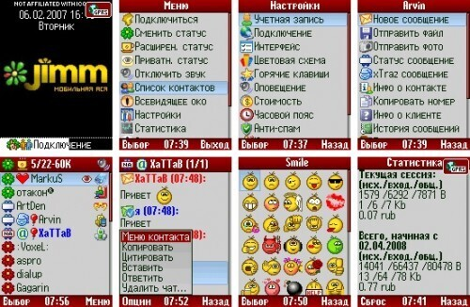
Сейчас для многих стали уже привычными мессенджеры: «WhatsApp», «Viber», «Telegram», но кто вспомнит про наш первый мессенджер в котором мы могли общаться с друзьями, договариваться во сколько идти гулять и где встретиться, обменивались разными смайлами и ставили важные статусы из разряда «На работе», находясь на уроке за школьной партой. Речь конечно же про ICQ. Родился мессенджер в далеком 1996. Вы можете себе представить, что уже к 2005 году аська набрала в себе более 500 млн пользователей? Конкурентов не было


Жевательная сигарета. Какой ребенок не хотел походить на взрослого? Маркетологи давно сделали на это упор и представили, скажем так, разрешенные сигареты детям. А кто помнит, что было внутри?
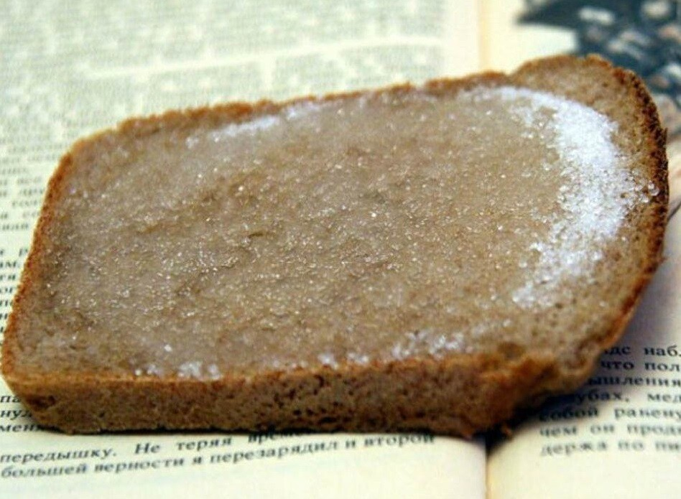
Хлеб с маслом. Самые заядлые ценители того времени наверняка помнят и домашние варианты роскошной жизни, выраженной в изысканности блюда. Из каких же ингредиентов состоит находка всех мам того времени?

Бомбастер. Не отходя далеко от хлебобулочных изделий следует упомянуть и сухарики. В нашем распоряжении были каноничные «3 Корочки» и «Компашки» и «Кириешки», но были и ценители ЭТИХ сухариков. Назовите бренд. Вкусовых вариантов было много даже для самых изысканных любителей сушеного хлеба с приправами. Работала здоровая конкуренция и каждая компания придумывала все новые вкусы, все диковиннее рекламу
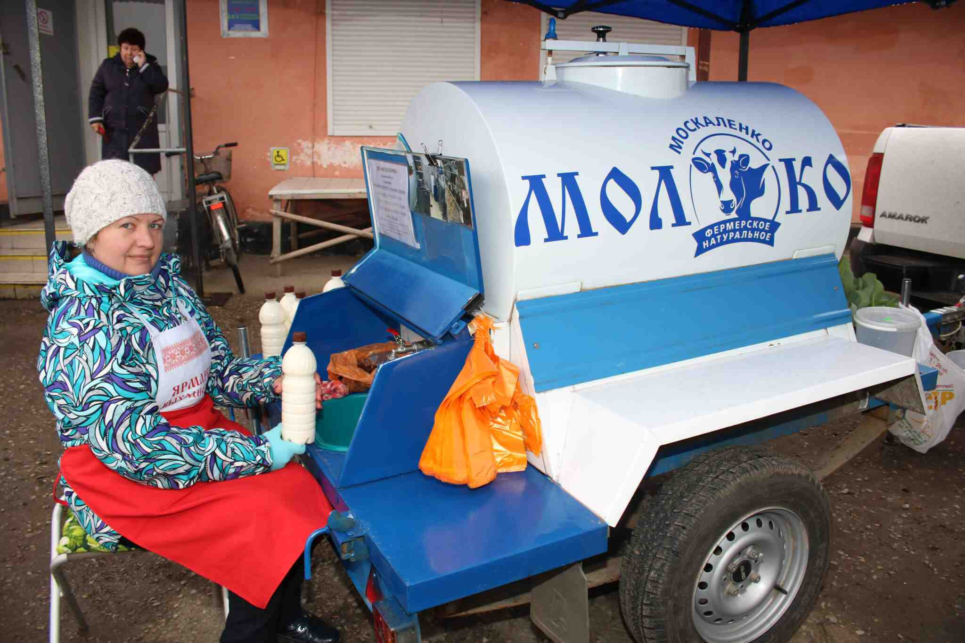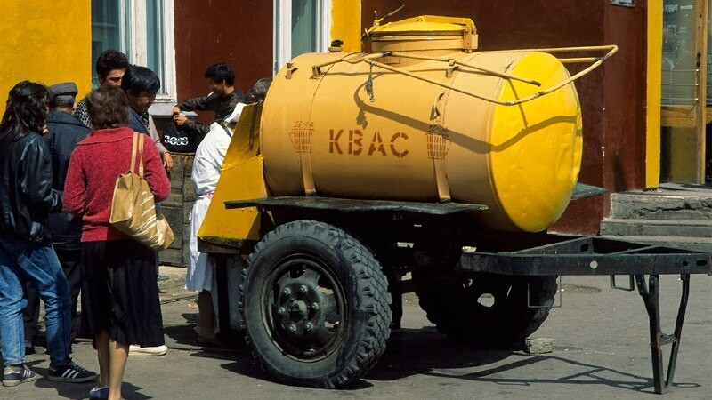
А теперь задачка со звездочкой. Нужно назвать обе надписи, что мы зашифровали. Пришлите ваши варианты ответа в одном сообщении. Любители одного из этих напитков явно помнят стоящие летом желтые бочки, где можно было купить этот прохладный напиток на разлив. А вот второй напиток больше покупало старшее поколение – его можно было купить стакан или налить в бутылку или бидон.
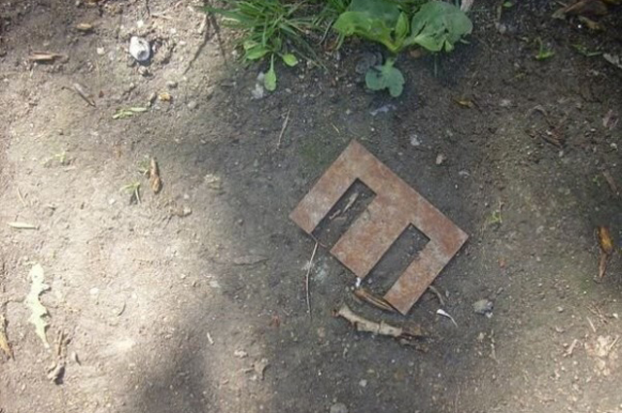
Отвлечемся от еды и напитков, а вспомним, что мы также сталкивались с этим. Помните, загадочная металлическая буква Е (она же Ш), вечно валяющаяся на улице, на земле под ногами? А вы знаете, откуда он взялась? Мало кто понимал откуда они появились и для чего они нужны, кроме как запустить такую пластину по воздуху.
Но истина где-то рядом, оказывается эти пластины всего лишь каркас трансформатора, внутри которого находилась катушка, как правило из медной проволоки, думаю все понимают, что медная проволока была, как второе золото в те времена, особенно для любителей разобрать какой-нибудь трансформатор и сдать эту проволоку в пункт приема цветных металлов.
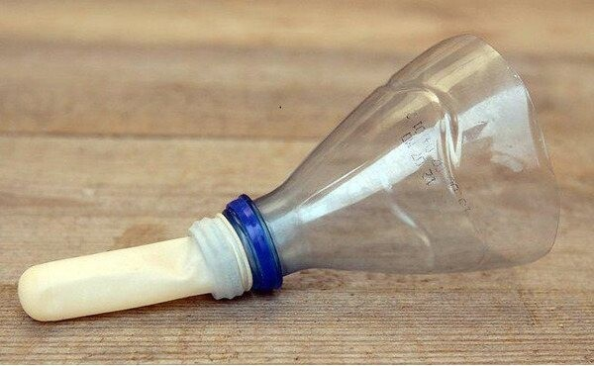
На каникулах в деревне мы делали самострел из пластмассовой бутылки и напальчника, а если рядом росло дерево рябины, то мы непременно его обирали, ведь нам необходимы были заряды для самострела. По-видимому, самыми недовольными по окончанию лета были прилетавшие на голые ветки рябины снегири.
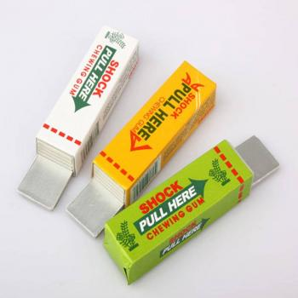
Еще одной фишкой из наших развлечений было вот это приспособление. Что же это такое?
Весь сюр от использования данного девайса не блистал каким-то интеллектом, но несмотря на это, поиздеваться над другом или знакомым было в приоритетном порядке. Поэтому предлагая своему товарищу в нулевые жевательную резинку, был практически мизерный шанс того, что он откажется, а обязательно скажет давай. Но вытащить и пожевать он ее конечно же не сможет, так эта постилка ударит его током. Видимо тогда и начали зарождаться пранки на радость зрителям.

Нет наверное ни одного ребенка нулевых, кого бы не пугала, многим знакомая заставка ЭТОЙ телекомпании.
Что интересно, данная заставка была придумана будущей женой одного из основателя данной компании, которая на тот момент работала в музее искусств народов Востока и на заставку было принято решение взять керамическую маску, изображавшую голову древнекитайского даосского философа «Го Сяна» с трёхлапой жабой на голове. Но обратившись в музей создатели телекомпании получили отказ касаемо использования оригинала маски, в результате чего было принято решение видоизменить маску. И тут в дело вступила компьютерная графика того времени, которая сотворила из образа улыбающегося философа то, что мы видели на телеэкранах своих телевизоров, маска превратилась в будто бы мертвое человеческое лицо, с грубой мимикой и отростком на голове.

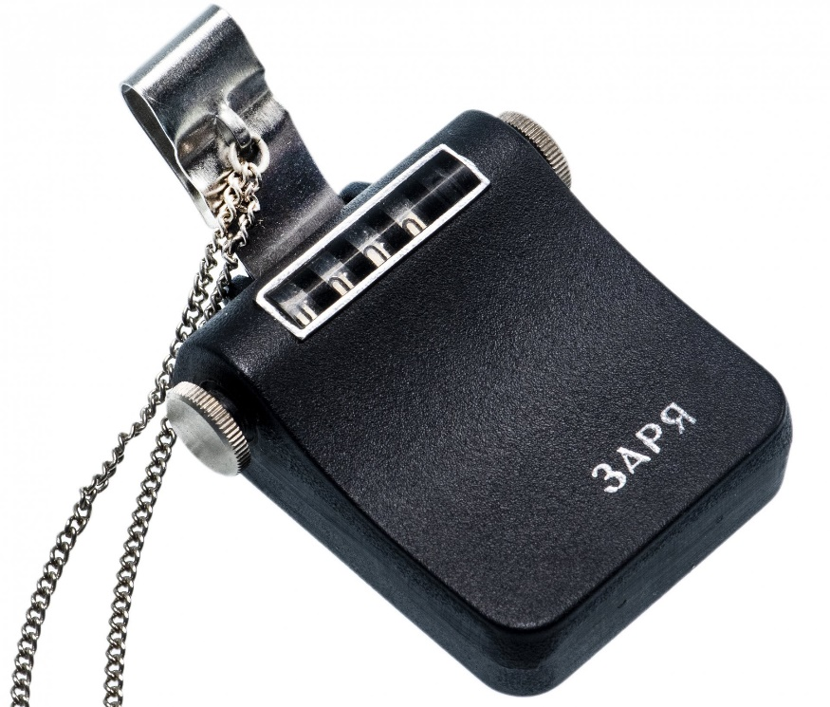
Шагомер «Заря». Перед вами — советский трекер активности, созданный задолго до фитнес-браслетов и приложений. Он не синхронизируется с телефоном, не считает калории и не знает, что такое Bluetooth. Но он знает одно: вы двигаетесь. Или не двигаетесь. Или просто сидите, а он всё равно считает. Его принцип работы — магия и инерция. А его цель — доказать, что вы не просто человек, а ходячая единица измерения. Настоящий шагомер эпохи, когда шаги были в почёте, а зарядка — только утренняя
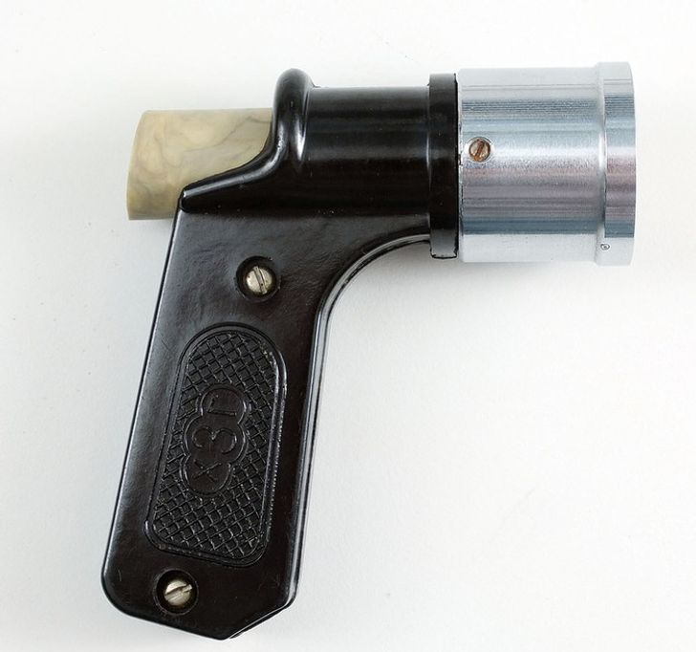
Это не оружие. Это — кулинарная артиллерия. Пельменный пистолет «Помощница». Автор этого устройства рассказывал, что теперь хозяйкам остается всего лишь раскатать тесто, уложить на него начинку и прикрыть сверху другим пластом теста. После чего за дело принимается «пистолет»: его дуло хозяйка нацеливает на заготовки, нажимает на спусковой крючок и пельмени «высекаются» с такой скоростью, которая не сравнится с ручным защипыванием теста
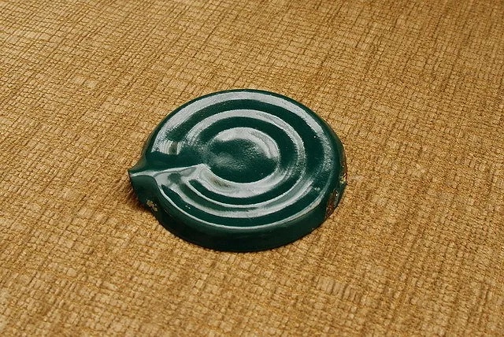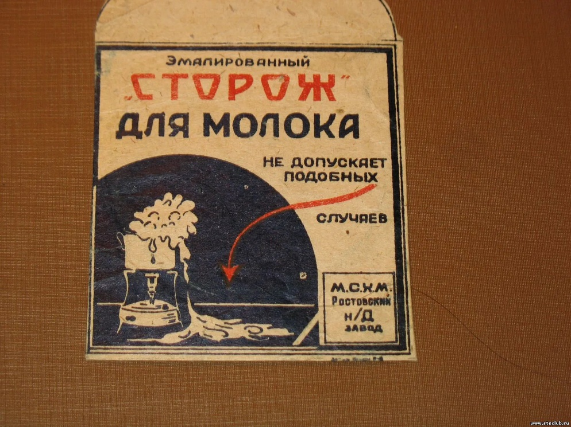
«Сторож для молока» Перед вами — устройство, которое спасло тысячи плит от белоснежного потопа. С виду — просто крышка с носиком. Но на деле — молочный супергерой. Принцип работы такой: когда молоко закипает, пена поднимается вверх. Сторож лежит на дне кастрюли и начинает вибрировать от пузырьков. Он рассеивает пар и разбивает пену, не давая ей подняться слишком высоко. Ни звука, ни движений — только пассивная агрессия и абсолютная эффективность. Настоящий охранник, который не требует зарплаты, но заслуживает премию
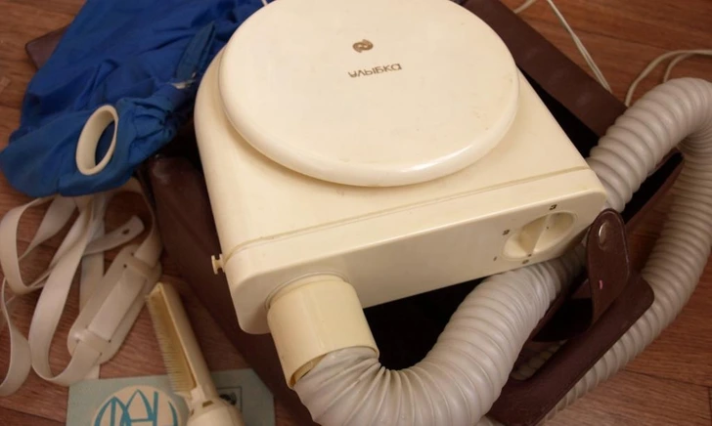
Фен «Улыбка». Фен, который не сушил волосы — он их уговаривал. Мощность — как лёгкий ветерок из окна маршрутки. Но зато — с улыбкой! Его дизайн — как будто он сам рад, что работает. И наши мамы и бабушки радовались, когда он не перегревался

ДОБАВИТЬ ОПИСАЛОВКУ ПРО НОВЫЕ КАРТИНКИ

Эксперимент завершён.
Мы разобрали, как устроено наше детство — по деталям, по вкусу, по памяти.
Спасибо, что стали частью этой ностальгической лаборатории.
До новых исследований!

